Dicsértessék a Jézus Krisztus! Mindörökké! Ámen
Kedves Gyerekek!
Szeretettel köszöntelek benneteket!
A mai alkalomra a hittan könyvedet készítsed elő, mert abból fogsz dolgozni.
Tisztelt Szülők!
Kérem segítség gyermeküket a mai hittan lecke feldolgozásában! Köszönöm

Vágjunk bele! :)
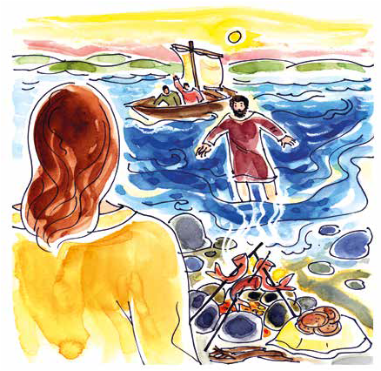
A mai óránk címe

- Hallgasd meg a következő éneket, kattints a linkre: https://www.youtube.com/watch?v=h01GZAhrRaM

- Játszunk egy kicsit! Kattints a következő linkre és rakd ki a puzzle-t!
https://www.jigsawplanet.com/?rc=play&pid=22d34ea1858a
Kiket látsz azon a képen, amit a puzzle-ben kiraktál? (...) (Jézus és a tanítványok)

- Olvasd el a TK. 99. oldalon a "Reggeli a tóparton" című olvasmányt.

- Gyakran mi sem gondolunk rá, hogy Jézus velünk van. Főleg akkor nem, ha valami nem akar sikerülni, de Jézus tudja mire van igazán szükségünk.

- Készítsed el a Tk. 100-101. oldalán lévő feladatokat!

Várom mindenki házi feladatát a megadott határidőig.
Vigyázzatok magatokra és jók legyetek!

